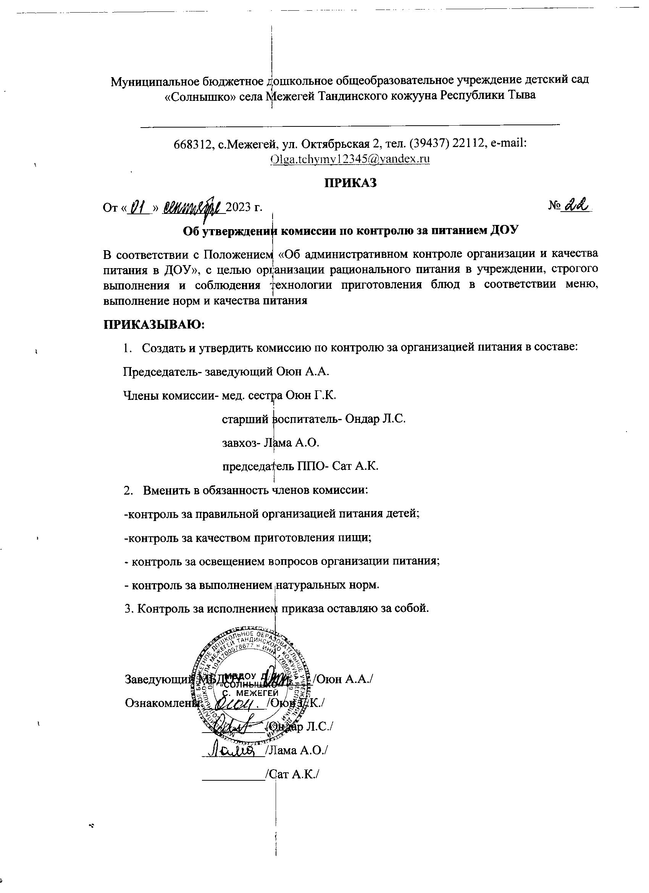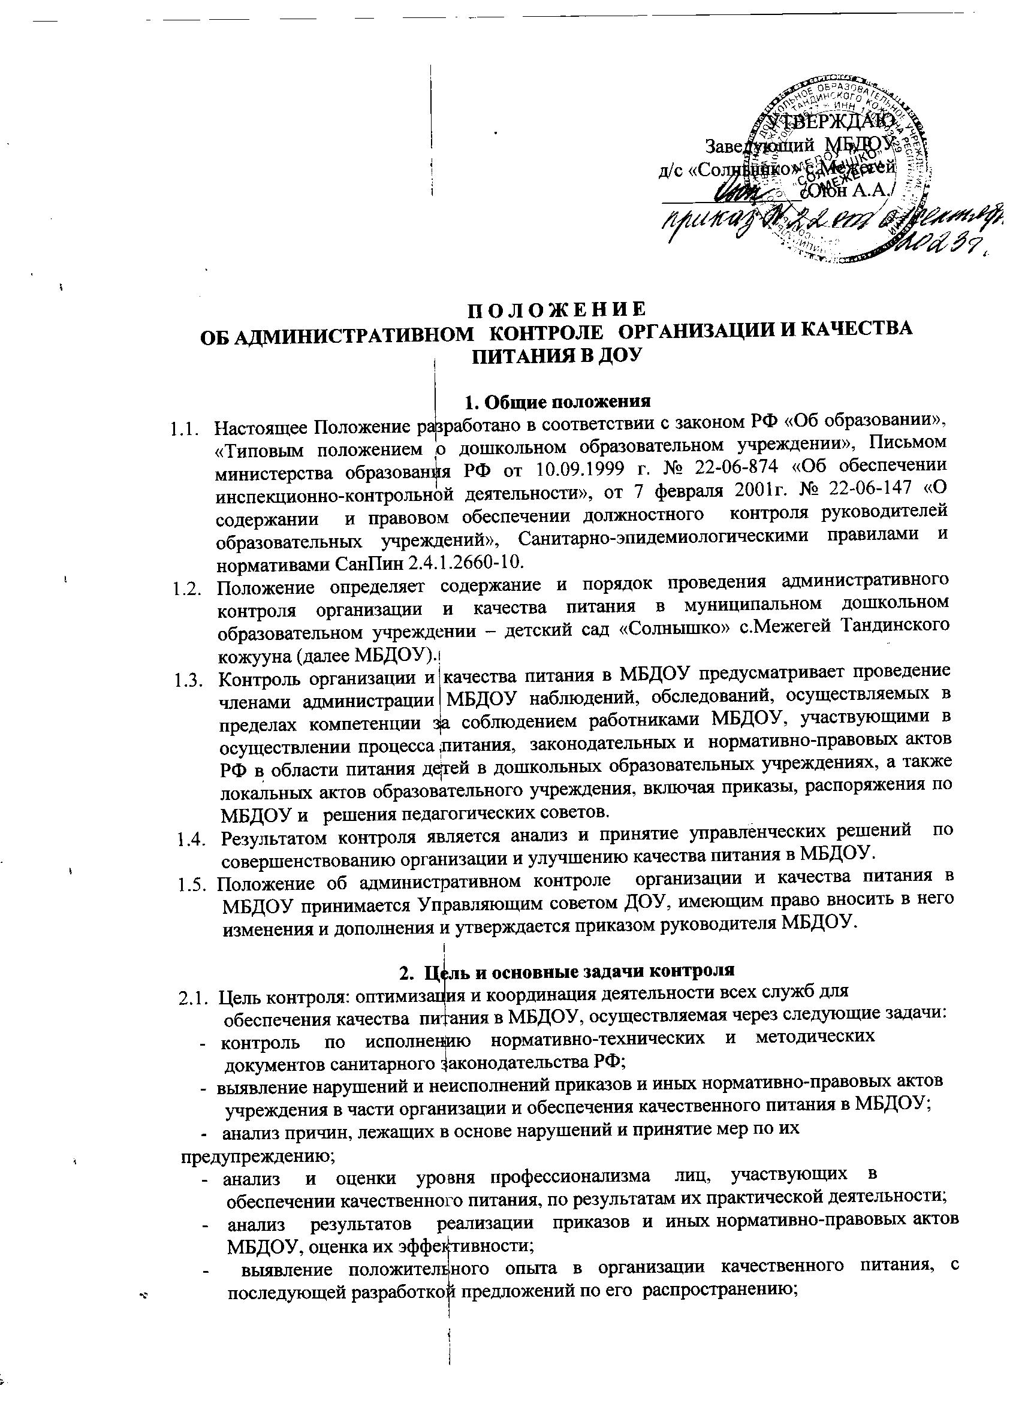.

- оказание методической помощи всем участникам организации процесса питания в МБДОУ;
- совершенствования механизма организации и улучшения качества питания в МБДОУ.

- Организационные методы, виды и формы контроля
  - Контроль осуществляется с использованием следующих методов:
- изучение документации;
- обследование объекта;
- наблюдение за организацией производственного процесса и процесса питания в группах;
- беседа с персоналом;
- ревизия;
- инструментальный метод (с использованием контрольно-измерительных приборов)
и иных правомерных методов, способствующих достижению цели контроля.
3.2. Контроль осуществляется в виде плановых или оперативных проверок.
3.3. Плановые проверки осуществляются в соответствии с утвержденным заведующим МБДОУ планом-графиком на учебный год.
План - график административного контроля за организацией и качеством питания в МБДОУ разрабатывается с учетом Программы производственного контроля за соблюдением санитарных правил и выполнением
санитарно-противоэпидемиологических (профилактических) мероприятий и доводится до сведения всех членов коллектива перед началом учебного года.
  - Нормирование и тематика контроля находятся в компетенции заведующего МБДОУ.
  - Оперативные проверки проводятся с целью получения информации о ходе и результатах организации питания в МБДОУ. Результаты оперативного контроля требуют оперативного выполнения предложений и замечаний, которые сделаны проверяющим в ходе изучения вопроса проверяющим.
  - По совокупности вопросов, подлежащих проверке, контроль по организации питания в ДОУ проводится в виде тематической проверки.

- Основные правила
  - Административный контроль организации и качества питания осуществляется заведующим МБДОУ, старшей медицинской сестрой в рамках полномочий, согласно утвержденному плану контроля, или в соответствии с приказом заведующего МБДОУ.
  - Для осуществления некоторых видов контроля могут быть организованы специальные комиссии, состав и полномочия которых определяются и утверждаются приказом заведующего МБДОУ. К участию в работе комиссий, в качестве наблюдателей, могут привлекаться члены Управляющего совета, родительского комитета, участие членов профсоюзного комитета МБДОУ в работе комиссий является обязательным.
  - Лица, осуществляющие контроль на пищеблоке должны быть здоровыми, прошедшие медицинский осмотр в соответствии с действующими приказами и инструкциями. Ответственность за выполнение настоящего пункта Положения возлагается на старшую медицинскую сестру МБДОУ.
  - Основаниями для проведения контроля являются:
- план-график;
- приказ по МБДОУ;
- обращение родителей (законных представителей) и сотрудников МБДОУ, по поводу нарушения.
  - Контролирующие лица имеют право запрашивать необходимую информацию, изучать документацию, относящуюся к вопросу питания заранее.
  - При обнаружении в ходе контроля нарушений законодательства РФ в части организации питания дошкольников, о них сообщается заведующему МБДОУ.

- Содержание и распределение вопросов контроля
5.1. Содержание контроля определяется следующими вопросами:
- контроль за рационом и режимом питания;
- контроль за выполнением нормативов по питанию;
- контроль документации по вопросам санитарии, гигиены, технологии производства,
результатам бракеража, ежедневных медицинских осмотров работников пищеблока;
- контроль сроков годности и условий хранения продуктов;
- контроль технологии приготовления пищи;
- контроль поточности технологических процессов;
- контроль готовой продукции;
- контроль санитарно-технического состояния пищеблока;
- контроль за санитарным содержанием и санитарной обработкой предметов производственного окружения;
- контроль за состоянием здоровья, соблюдением правил личной гигиены персонала, гигиеническими знаниями и навыками персонала пищеблока;
- контроль за приемом пищи детьми;
- контроль бухгалтерской документации;
- контроль выполнения муниципальных контрактов на поставку продуктов питания.
5.2. Вопросы контроля, периодичность и формы предоставления результатов распределяются между контролирующими следующим образом: (см. Приложения №1)
5.3. Оформление и предоставление результатов контроля осуществляется в соответствии с Положением об административном контроле МБДОУ.

6. Документация
6.1. Документация старшей медицинской сестры для контроля за качеством питания:
- примерное 10-дневное цикличное меню;
- технологические карты;
- журнал входного контроля пищевых продуктов, производственного сырья и контроля
документов, подтверждающих качество и безопасность пищевых продуктов;
- журнал регистрации температурно-влажностного режима в складских помещениях и
холодильных шкафах;
- ведомость анализа используемого набора продуктов за неделю;
- журнал регистрации бракеража готовых блюд;
- журнал разделки сырой продукции (мяса, рыбы);
- журнал реализации скоропортящихся продуктов;
- журнал ежедневного учета питания детей.
- журнал визуального производственного контроля пищеблока;
- журнал С-витаминизации пищи;
- журнал контроля состояния здоровья персонала пищеблока;
- медицинские книжки персонала (единого образца);
- журнал аварийных ситуаций;
- журнал регистрации результатов лабораторно-инструментального контроля, проводимого лабораторией Роспотребнадзора
  - Документация кладовщика по контролю за качеством питания:
- накопительная ведомость;
- акты снятия остатков продуктов питания;
- акты закладки продуктов питания в котел;
- муниципальные контракты на поставку продуктов питания.
- Журнал прихода – расхода продуктов;
- Журнал контроля сроков реализации продуктов;
- Журнал учета сертификатов

Приложение № 1
к Положению об административном контроле
организации и качества питания в
муниципальном бюджетном дошкольном образовательном
учреждении – детский сад «Солнышко» с.Межегей

План-график контроля организации питания

№ | Объект контроля | Ответственный | Периодичность | Инструмент  контроля | Форма контроля
1 | Соблюдение натуральных норм питания | Медсестра | Ежедневно | Меню-  требование  10-ти дневное меню | Составление меню
1 | Соблюдение натуральных норм питания | Заведующий | Ежедневно | Меню-  требование  10-ти дневное меню | Анализ меню, утверждение.
2 | Бракераж готовой продукции | Медсестра | Ежедневно  Ежедневно | Журнал «Бракераж готовой продукции»  Пробы | Методика органолептической оценки пищи
3 | Соблюдение товарного соседства, сроков хранения и своевременного использования скоропортящихся продуктов | Медсестра  Завхоз | Ежедневно | Журнал «Бракераж сырой продукции | Анализ, учет
3 |  | Заведующий | 1 раз в 3 мес. | Акт | Анализ документации
5 | Оптимальный температурным режимом хранения продуктов в холодильниках | Медсестра | Ежедневно | Журнал  «Регистрации  температуры холодильников на пищеблоке» | Проверка  Запись в журнале
6 | Снятие остатков продуктов питания в кладовой | Заведующий  Завхоз | 1 раз в месяц | Акт | Ревизия
7 | Соблюдение правил и требований транспортировки  продуктов | Медсестра Завхоз | При поступлении продуктов | Акт при наличии нарушений | Наблюдение
7 | Соблюдение правил и требований транспортировки  продуктов | Заведующий | 1 раз в 3 мес. | Акт проверки | Наблюдение
8 | Контроль пересечения потоков сырой и готовой продукции, чистой и грязной посуды, инвентаря и тары | Медсестра | Ежедневно | - | Наблюдение
9 | Закладка блюд | Медсестра  Завхоз | Ежедневно | - | Анализ документации взвешивание  продуктов
9 | Закладка блюд | Заведующий | 2 раза в месяц | Акт | Анализ документации взвешивание  продуктов
10 | Выполнение технологических требований приготовления пищи | Медсестра | Ежедневно |  | Наблюдение
12 | Норма выхода блюд (вес, объем) | Медсестра | Ежедневно |  | Контрольное взвешивание блюд
12 | Норма выхода блюд (вес, объем) | Заведующий | 2 раза в мес. | Периодическое составление акта | Контрольное взвешивание блюд
13 | Санитарное состояние пищеблока, кладовых | Медсестра | Ежедневно | Журнал «Санитарное состояние» | Наблюдение
13 | Санитарное состояние пищеблока, кладовых | Заведующий | Периодически | Планерка | Наблюдение, анализ документации
13 | Санитарное состояние пищеблока, кладовых | Завхоз | Периодически | Планерка | Анализ документациинаблюдение
13 | Санитарное состояние пищеблока, кладовых | Завхоз | При подготовке к новому уч. году | Отчет для  заведующего | Наблюдение
14 | Соблюдение графика генеральных уборок на пищеблоке, в кладовой. | Медсестра | Ежедневно, по графику | Журнал «Санитарное состояние» | Наблюдение
15 | Контроль за отбором и хранением суточных проб | Медсестра | Ежедневно | Журнал | Наблюдение
16 | Калорийность пищевого рациона | Медсестра | Ежедневно | Технол. карта | Анализ
16 | Калорийность пищевого рациона | Заведующий | 1 раз в месяц | Сводная таблица | Сравнительный анализ показателей
17 | Соблюдение  правил личной гигиены сотрудниками | Медсестра | Ежедневно | Журнал «Регистрации здоровья» | Осмотр, запись в журналах
17 | Соблюдение  правил личной гигиены сотрудниками | Заведующий | 1 раз в полугодие | Журналы  Санитарные книжки | Анализ документации
18 | Соблюдение  графика режима питания | Медсестра | Ежедневно | - | Оперативный контроль
18 | Соблюдение  графика режима питания | Заведующий | 1 раз в мес. | Акт при нарушении | Оперативный контроль
19 | Организация питьевого режима | Медсестра | Ежедневно | - | Оперативный контроль
20 | Качество и безопасность  готовой продукции и сырья при поступлении в детский сад | Завхоз | При поступлении продуктов | Наблюдение с техническими документами,  Сертификаты качества, справки, фактуры, журнал «Бракераж сырой продукции»  Акт периодически | Анализ документации
20 |  | Заведующий | 1 раз в 10 дней |  | Анализ документации
21 | Выполнение норматива затрат на питание | Завхоз | Постоянно | Меню-требование  Накопительная ведомость | Анализ суммы, стоимости питания на 1 ребенка в среднем за день. Учет детодней.
22 | Выполнение нормативно-правовой база по организации питания | Заведующий  Завхоз  Медсестра | Постоянно | Законодательные  документы, правила, требования | Изучение, выработка управленческих решений,  Разработка внутрисадовой документации, приказы, памятки и т.д.
23 | Анализ документации ответственного за питание | Заведующий | 1 раз в квартал | Отчетно-учетная документация, оформление технологических карт | Анализ
24 | Хранение и  использование дезинфицирующих средств. Наличие инструкций по применению | Медсестра | Ежедневно | Журнал | Запись, анализ
24 |  | Заведующий  Завхоз | Периодически | Журнал | Запись, анализ
25 | Исполнение предписаний, замечаний, нарушений | Заведующий  Медсестра  Завхоз | Регулярно | Отчет, справки, акты и т.д. | Исполнение предписаний
26 | Витаминизация блюд | Медсестра | Ежедневно | Журнал «Витаминизации блюд» | Закладка и запись в журнале
26 | Витаминизация блюд | Заведующий | 1 раз в месяц | Журнал | Анализ
27 | Заявка продуктов питания | Медсестра  Завхоз  Заведующий | Ежедневно | - | Анализ
28 | Организация питания в учебно-воспитательном процессе  - организация приема пищи в группах;  - соблюдение режима питания (создание условий, соответствие возрастным и гигиеническим требованиям)  - соблюдение гигиенических требований | Заведующий | 1 раз в неделю | Карточки-схемы, календарные планы, режимные процессы.  дид. игры. | Наблюдение, анализ результатов
28 |  | Старший воспитатель | 1 раз в неделю |  | Наблюдение, анализ результатов
28 |  | Медсестра | 1 раз в неделю |  | Наблюдение, анализ результатов
29 | Технология мытья посуды | медсестра | Периодически | Акт при нарушении | Наблюдение, опрос
30 | Своевременность смены спец. одежды | медсестра | ежедневно |  | Визуальный контроль
30 | Своевременность смены спец. одежды | завхоз | 1 раз в квартал | Заявка на приобретение | Визуальный контроль
31 | Наличие достаточного количества и состояния кухонной посуды и инвентаря | медсестра | постоянно | - | Визуальный контроль
31 |  | Завхоз | 1 раз в квартал | Акт | Визуальный контроль
31 |  | Заведующая | 1 раз в квартал | Акт | Визуальный контроль

